|  |  |  |
| --- | --- | --- |
| Защищено:  Ю.Е. Гапанюк    "__"_____________2017 г. |  | Демонстрация:  Ю.Е. Гапанюк    "__"_____________2017 г. |

**Отчет по лабораторной работе № 1 по курсу**

**Базовые компоненты интернет-технологий**

|  |  |
| --- | --- |
| ИСПОЛНИТЕЛЬ: |  |
| студент гр. ИУ5Ц-52Б  (учится с гр.ИУ-32Б) | _____________________ |
|  | (подпись) |
| Железов А.С. | "__"_____________2017 г. |

Москва, МГТУ - 2017

__________________________________________________________________________________________

# Задание к Лабораторной роботе №1:

**Разработать программу для решения квадратного уравнения.**

1. Программа должна быть разработана в виде консольного приложения на языке C#.

2. Программа осуществляет ввод с клавиатуры коэффициентов А, В, С, вычисляет дискриминант и корни уравнения (в зависимости от дискриминанта).

3. Если коэффициент А, В, С введен некорректно, то необходимо проигнорировать некорректное значение и ввести коэффициент повторно.

**Текст программы:**

using System;

using System.Collections.Generic;

using System.Linq;

using System.Text;

using System.Threading.Tasks;

namespace shar

{

class Program

{

static void Main(string[] args)

{

System.Console.WriteLine("Задание ЛР1: Разработать программу для решения квадратного уравнения.");

int a, b, c, D;

float x1 = 0, x2 = 0;

System.Console.Write(" Введите число A: ");

a = InputInt();

System.Console.Write(" Введите число B: ");

b = InputInt();

System.Console.Write(" Введите число C: ");

c = InputInt();

D = (int)Math.Pow(b, 2) - 4 * a * c;

System.Console.WriteLine(" Дискриминант равен " + D + " ");

if (D < 0)

System.Console.WriteLine("У данного уравнения нет корней, т.к. D<0 ");

else

if (D == 0)

{

x1 = -b / (2 * a);

System.Console.WriteLine(" Корень уравнения равен " + x1 + " ");

}

else if (D > 0)

{

x1 = (float)(-b + (Math.Sqrt(D))) / (2 * a);

x2 = (float)(-b - (Math.Sqrt(D))) / (2 * a);

System.Console.WriteLine(" x1 =" + x1 + " x2=" + x2 + " ");

}

System.Console.ReadLine();

}

private static int InputInt()

{

int number;

string value;

do

{

value = Console.ReadLine();

if (int.TryParse(value, out number)) return number;

Console.WriteLine(" Данные не являются вещественным числом! ");

Console.Write(" Введите число снова: ");

} while (true);

}

// 2 способ

//private static int InputInt()

//{

// int number;

// string value;

// bool s;

// do

// {

// Console.WriteLine("ВВод");

// value = Console.ReadLine();

// s = int.TryParse(value, out number);

// } while (!s);

// Console.WriteLine("Число введено верно.");

// return (number);

//}

}

}

# Результаты работы программы

Результат программы, получаемый в случае D > 0:

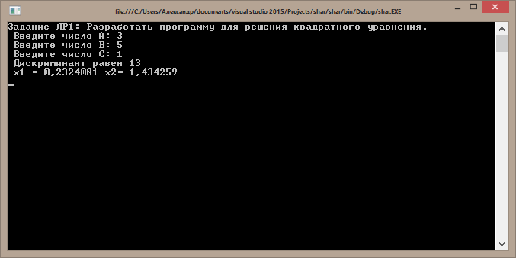

Результат программы, получаемый в случае D < 0:

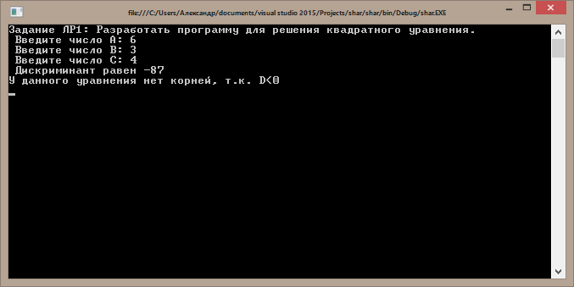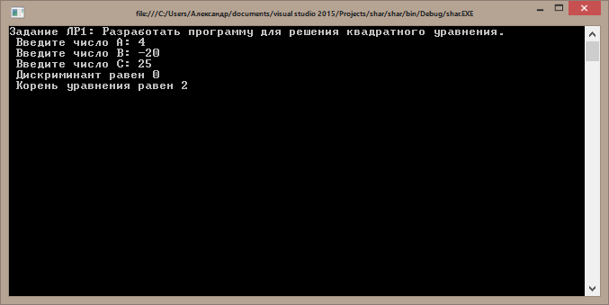

Результат программы, получаемый в случае D = 0: